Конспект образовательной деятельности по речевому развитию «Составление описательного рассказа о диком животном по мнемотаблице»
Цель: закреплять умение составлять описательный рассказ о диком животном.
Задачи:
- формировать умение давать полный ответ на вопрос;
- формировать умение выделять главные признаки и качества предмета;
- закреплять умение составлять описание животного по схеме;
- развивать умение согласовывать слова, образовывать притяжательные прилагательные;
- воспитывать интерес к диким животным и бережному к ним отношению.
Предварительная работа: рассматривание сюжетных картинок, работа с настольно-печатными играми «Составь рассказ», «Кто где живет», «Большой -маленький», знакомство с мнемотаблицами по другим лексическим темам.
Материалы и оборудование: презентация к конспекту, картинки волка, лисы, зайца, белки, мнемотаблица.
Ход занятия:
- Орг момент.

Живут в лесу в мороз и стужу
Им теплый дом совсем не нужен.
(дикие животные)

- О каких животных мы будем сегодня говорить вы узнаете, если найдете лишнее животное.
Игра «Четвертый лишний» (слайды)
- Баран, коза, волк, свинья
- Заяц, кошка, собака, кролик
- Снегирь, сова, белка, клест
- Медвежонок, зайчонок, котенок, лиса
-Сегодня поговорим о волке, зайце, белке и лисе, сравним этих животных и составим описательный рассказ об одном из них по выбору с помощью таблицы (выставляются картинки)
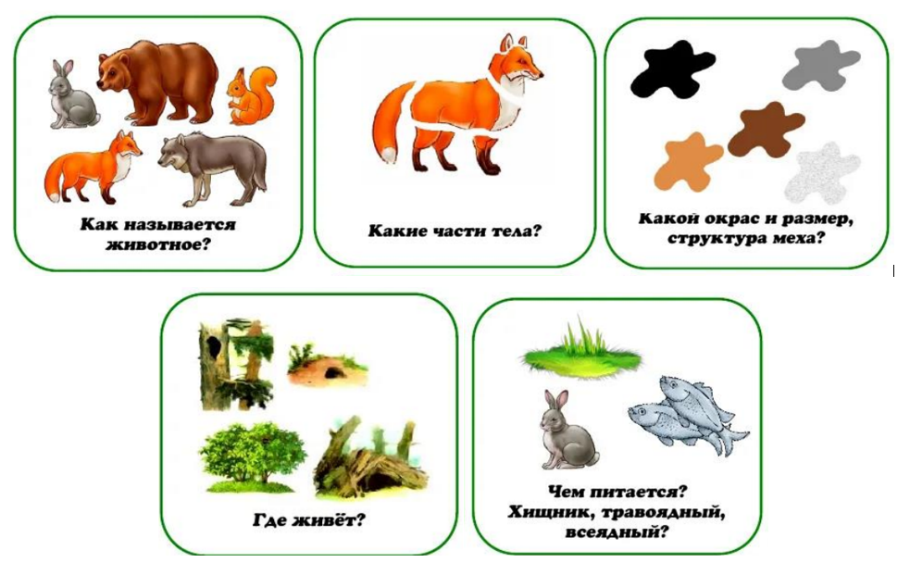
- Какие части тела можно выделить у животных? (голова, уши, туловище, лапы, хвост) (слайд)
- Какими частями тела эти животные отличаются? ( хвост, уши)
Игра «Дополни предложение» (слайды)
У зайца уши….(большие), а у лисы …..(маленькие).
У лисы хвост…(пушистый), а у волка ….(гладкий).
У белки хвост ….(большой), а у зайца….(маленький).
Игра «Чей?» (упражнять в образовании притяжательных прилагательных) (слайды)
Хвост белки -……(беличий хвост)
Мех лисы - …..(лисий мех)
Уши зайца - ……(заячьи уши)
Лапа волка - …..(волчья лапа)
- Чем покрыто тело животных? (шерстью, мехом)
- Как меняется шерсть животных с приходом холодов? (становится гуще, теплее, меняется окраска)
- Какой мех у лисы? (пушистый, рыжий) У волка, зайца, белки? (слайд)
- Определите о ком так говорят: пушистая, трусливый, хлопотунья, голодный, хитрая, ловкая, кумушка, разбойник, проворная, косой.
- А где живут дикие животные в лесу?
- Соедините животного с его домом и дополни предложение. (слайд)
Лиса живет …..(в норе)
Дом белки ….. (в дупле)
Волк отдыхает ….(в логове)
- Только у зайца домика нет. Он укрывается в лесной чаще, зарывшись в пушистый снег под кустом.
Физминутка.
Стоит в поле теремок, теремок, (Поднимают руки над головой.)
Он не низок не высок.
(Приседают и подымаются на носочки.)
На двери висит замок.
(Пальцы рук складывают в замок.)
Кто его открыть бы смог?
(Делают движения запястьями вперёд – назад.)
Слева – зайка, справа – мишка, (Поворачивают голову)
Отодвиньте-ка задвижку!
(Пробуют потянуть замок в стороны.)
Слева – ёжик, справа – волк,
(Делают повороты головой.)
Нажимайте на замок!
(Сжимают, разжимают запястья.)
Зайка, мишка, ёжик, волк открывают теремок
(Разводят руки в стороны.)

- Все животные делятся на 2 группы: те, которые питаются травой, называются ….(травоядные), а те, которые питаются мясом … (хищники) (слайд)
- Давайте разделим наших животных на группы по способу питания. (выставляются картинки, дети составляют схему)
- Что делают волк, лиса, заяц, белка с приходом холодов?
- Мы с вами многое повторили о диких животных, а сейчас составим описательный рассказ о животном, используя мнемотаблицу.
Послушайте мой рассказ. Это заяц. У зайца длинные уши и короткий хвост. Тело покрыто серым мехом. Зимой заяц меняет цвет своей шубки и становится белым. У зайца нет дома, он живет под кустом. Заяц травоядное животное. Любит грызть молодые веточки деревьев, кору
- А теперь вы попробуйте составить рассказ о животном по данному плану. (выслушиваются несколько детей)
- Что интересного вы сегодня узнали о диких животных?
- Что было трудным для вас?
- Нарисуйте дома животное, о котором бы хотели рассказать друзьям и принесите в сад.

